
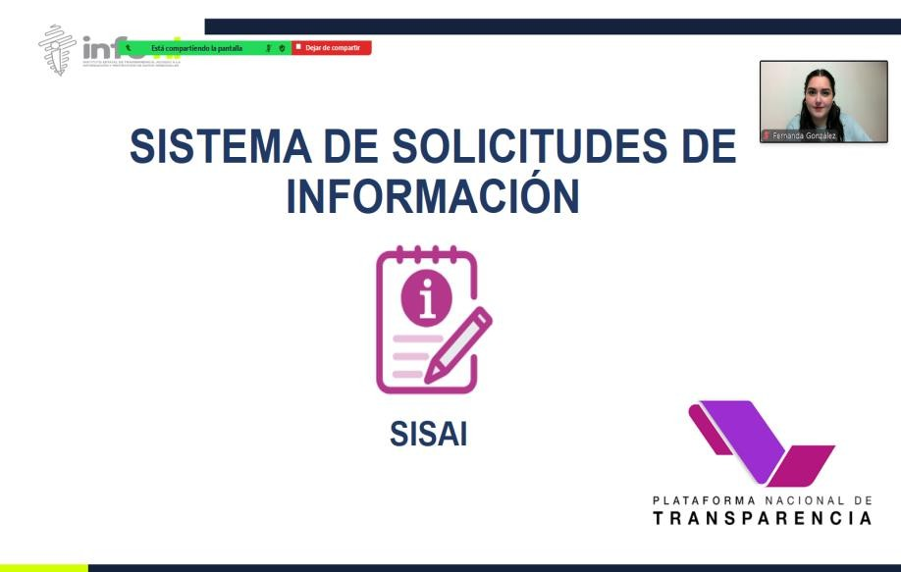

Capacitación semipresencial dirigida a distintos Servidores Públicos Del Estado de Nuevo León.

Fecha: | 19/02/2024
Lugar: | semi-presencial
Hora: | 11:00 AM
Asistentes: | 259
Tema impartido: | Sistema de solicitudes de acceso a la información (SISAI)

A esta capacitación asistieron funcionarios de Colegio Nacional de Educación Profesional Técnica, Secretaría de Seguridad, Instituto Estatal de Cultura Fisica y Deporte, Municipio Guadalupe, N.L., Tribunal de Arbitraje del Estado, Universidad Autonoma de Nuevo León, Municipio Montemorelos, N.L., Municipio Los Ramones, N.L., Fideicomiso Distrito Tec, Municipio García, N.L., Servicios de Agua y Drenaje de Monterrey, I.P.D., Institución Municipal de Desarrollo Policial de Guadalupe , Municipio El Carmen, N.L., Universidad Tecnologica de Linares, Instituto de Movilidad y Accesibilidad de Nuevo León, Colegio Militarizado “General Mariano Escobedo” del Estado de Nuevo León, Secretaría de Desarrollo Regional y Agropecuario, Consejo para la Cultura y las Artes de Nuevo León, Municipio Sabinas Hidalgo, N.L., Servicios de Salud de Nuevo León O.P.D., Fondo Editorial de Nuevo León, Municipio Anáhuac, N.L.

